ស្របពេលរងការរិះគន់កាន់តែខ្លាំង កម្ពុជាត្រូវបានដាក់ឲ្យអង្គការសហប្រជាជាតិវាយតម្លៃ
ដោយ ជេនណែល រ៉េតខា​ | ថ្ងៃសុក្រ ទី 9 ខែកញ្ញា ឆ្នាំ2016 | ខេមបូឌា ដេលី

ស្របពេល គណបក្សប្រជាជនកម្ពុជាកំពុងកាន់អំណាចកំពុងតែរងការរិះគន់កាន់ តែខ្លាំងឡើងដោយសារការវាយប្រហារ ផ្នែកតុលាការ ការចាប់ខ្លួន និងការបំភិតភ័យគណបក្សប្រឆាំង ព្រមទាំងអ្នករិះគន់ផ្សេងៗទៀតនោះ ការវាយតម្លៃប្រចាំឆ្នាំលើប្រទេស កម្ពុជាដោយក្រុមប្រឹក្សសិទ្ធិមនុស្សអង្គការសហប្រជាជាតិនឹងត្រូវធ្វើឡើងនៅសប្តាហ៍ក្រោយក្នុងទីក្រុងហ្សឺណែវ។
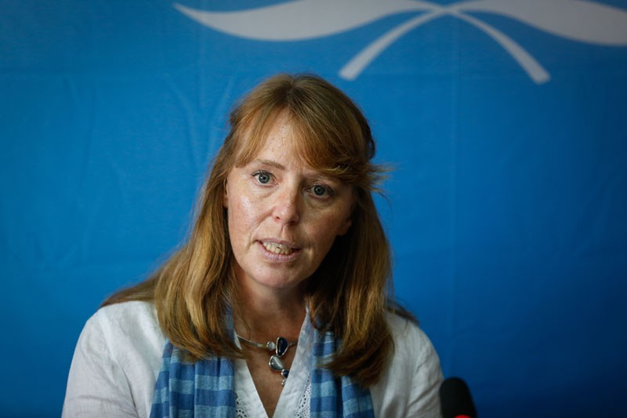
លោក នីកូឡាស អាហ្គោស្ទីនី(Nicolas Agostini) តំណាងសហព័ន្ធសិទ្ធិមនុស្សអន្តរជាតិប្រចាំអង្គការសហប្រជាជាតិបានឲ្យដឹងថា អំឡុងសម័យប្រជុំក្រុមប្រឹក្សាលើកទី៣៣ ការិយាល័យឧត្តមស្នងការអង្គការសហប្រជាជាតិទទួលបន្ទុកសិទ្ធិមនុស្សនឹងរាយការណ៍នៅថ្ងៃអង្គារអំពីការងាររបស់ខ្លួននៅក្នុងប្រទេសកម្ពុជា ហើយនឹងបើកកិច្ចពិភាក្សាអំពីស្ថានភាពសិទ្ធិមនុស្សនៅក្នុងប្រទេសនេះ។
លោកបានមានប្រសាសន៍កាលពីម្សិលមិញថា ខណៈធ្វើឡើងជាប្រចាំ ការវាយតម្លៃ នេះនឹង “មិនធ្វើឡើងដូចធម្មតា”នោះឡើយពោលគឺ ”មានការផ្តោតលើប្រទេសកម្ពុជាជាងធម្មតានៅក្នុងឆ្នាំនេះ”។
លោក នីកូឡាស អាហ្គោស្ទីនី បានមានប្រសាសន៍បន្ថែមថា លោកស្រី រ៉ូណា ស្មីត (Rhona Smith) អ្នករាយការណ៍ពិសេសរបស់អង្គការសហប្រជាជាតិប្រចាំប្រទេសកម្ពុជាត្រូវបានគេរំពឹងថា នឹង”វិភាគ និងថ្កោលទោសការបង្ក្រាបកំពុងតែបន្តលើសង្គមស៊ីវិល និងក្រុមអ្នកការពារសិទ្ធិមនុស្ស ការយាយីសមាជិកគណបក្សប្រឆាំង និងអ្នកគាំទ្រ និងការកើតមានអំពើហិង្សាផ្នែកនយោបាយព្រមទាំងការបញ្ជាឲ្យរៀបចំឈុតឆាកក្នុងទម្រង់បែបនេះ” ។
នៅក្នុងសេចក្តីថ្លែងការណ៍មួយចេញកាលពីថ្ងៃអង្គារ ស្ថាប័នសិទ្ធិមនុស្សរបស់អង្គការសហប្រជាជាតិនេះបានថ្កោលទោស “ការសម្ញែងកងកម្លាំង” ដោយយោធានៅជុំវិញទីស្នាក់ការកណ្កាលរបស់គណបក្សសង្គ្រោះជាតិក្នុងរាជធានីភ្នំពេញមួយថ្ងៃមុនពេលសេចក្តីថ្លែងការណ៍នេះត្រូវបានចេញដែលក្នុងនោះរួមមានដូចជាឧទ្ធម្ភាគចក្រ អូប័រ និងរថយន្តដែលដឹកសុទ្ធតែទាហានបិទមុខជាដើម។
សេចក្តីថ្លែងការណ៍នេះមានខ្លឹមសារថា “ការសម្ញែងនេះ បូករួមទាំងការបង្កើនការប្តេជ្ញារបស់មន្ត្រីកងទ័ពជាន់ខ្ពស់ថា នឹងការពារគណបក្សកាន់អំណាចប្រឆាំងនឹងគណបក្សប្រឆាំងផងដែរនោះ គឺធ្វើឲ្យមានការព្រួយបារម្ភខ្លាំងណាស់”។
រដ្ឋាភិបាលបានហាមឃាត់មិនឲ្យមានការធ្វើយុទ្ធនាការ”ថ្ងៃច័ន្ទពណ៌ខ្មៅ “ដែលទាមទារសុំឲ្យដោះលែងសកម្មជនសិទ្ធិមនុស្សនោះឡើយ ហើយការតវ៉ាប្រឆាំងការចាប់ខ្លួនមានតែនាំឲ្យមានការចាប់ខ្លួនបន្ថែមប៉ុណ្ណោះ។
លោក កែវ រ៉េមី ប្រធានគណៈកម្មាធិការសិទ្ធិមនុស្សរបស់រដ្ឋាភិបាលបានដាក់ទូរស័ព្ទចុះមិនឆ្លើយសំណួររបស់អ្នកយកព័ត៌មានឡើយកាលពីម្សិលមិញ។
ខណៈគណបក្សប្រជាជនកម្ពុជាបានបដិសេធយ៉ាងដាច់អហង្ការថា ការចាត់វិធានការរបស់ខ្លួនលើមេដឹកនាំគណបក្សប្រឆាំងមិនមានហេតុផលនយោបាយនោះ លោក អ៊ូច បូរិទ្ធ រដ្ឋលេខាធិការក្រសួងការបរទេសបានប្រាប់មន្ត្រីទូតនានាកាលពីខែឧសភាថា គណបក្សកាន់អំណាច”គ្មានជម្រើស”ទេក្រៅតែពីការប្រើប្រាស់តុលាការដើម្បីរក្សាសន្តិភាពទប់ទល់នឹងការបង្ករឿងដោយគណបក្សសង្គ្រោះជាតិ៕ស៊ុយឈាង

